**Листая страницы Пушкина**

17 ноября в рамках декады литературы, английского языка и МХК прошла интеллектуальная игра «Листая страницы Пушкина» среди учащихся 5-7 классов. От каждого класса был представлен один «Знаток», который самостоятельно повторял сведения о знаменитом поэте, перечитывал его произведения и защищал честь всего своего класса.

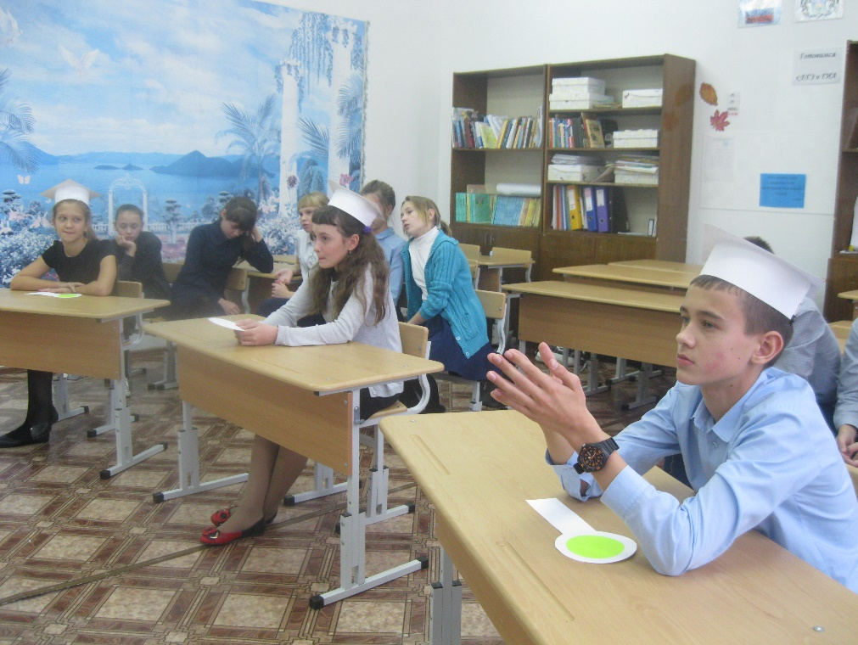

Игра была напряженной. В качестве жюри были представители этих же классов. Пришлось им нелегко, т.к. все участники достойно отвечали на поставленные вопросы. 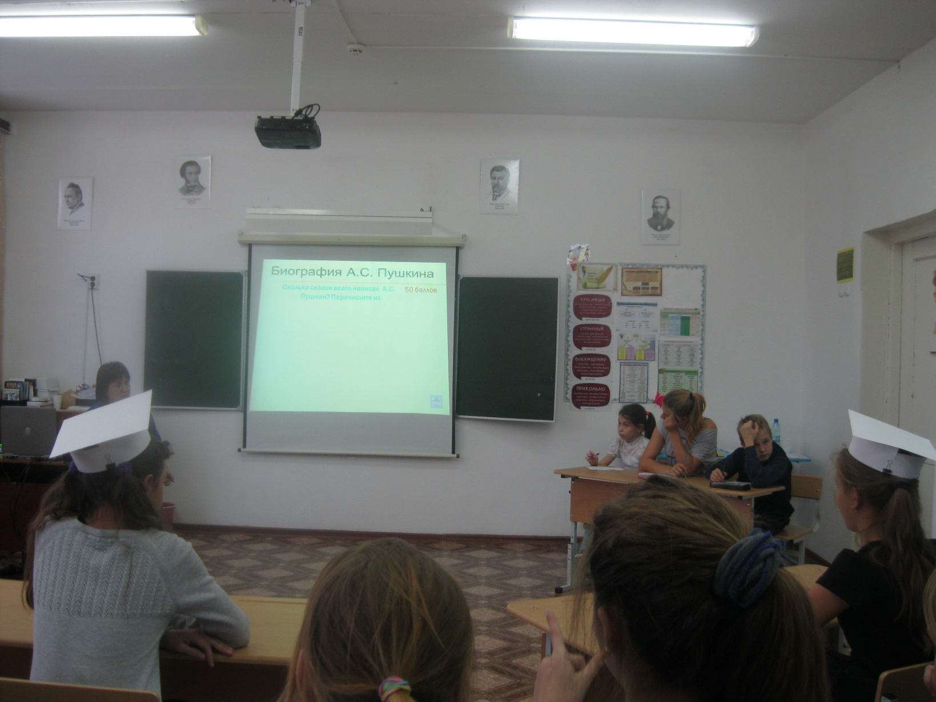

В конце игры были подведены итоги. Наибольшее количество баллов набрала Горбачёва Варвара (5 класс), заняв 1 место, 2 место – Ларионов Максим (6 класс), с небольшим отрывом от него была Алина Сущук

(7 класс), которая заняла 3 место. Благодарим всех за участие.

**Поздравляем победителей!!!**